RENCONTRE SPORTIVE UGSEL AURA

ATTESTATION SUR L’HONNEUR
(A remplir par le chef d’établissement)

NOM établissement + DEPARTEMENT : .......................................................................
.........................................................................................................................................

Je soussigné(e), .......................................................................................................,
Chef(fe) d’établissement, certifie sur l’honneur que l’ensemble des membres, de plus de 12 ans et 2 mois à la date de la rencontre sportive*, cité sur le listing des participants (document annexe), sont en possibilité de présenter un pass sanitaire valide en cas de contrôle des autorités.
L’organisateur s’engage à mettre en place une organisation permettant le mieux possible la mise en place des gestes barrières et la limitation du brassage des participants.

Pour faire valoir ce que de droit

Fait à : ...

Le : ........../.........../...........

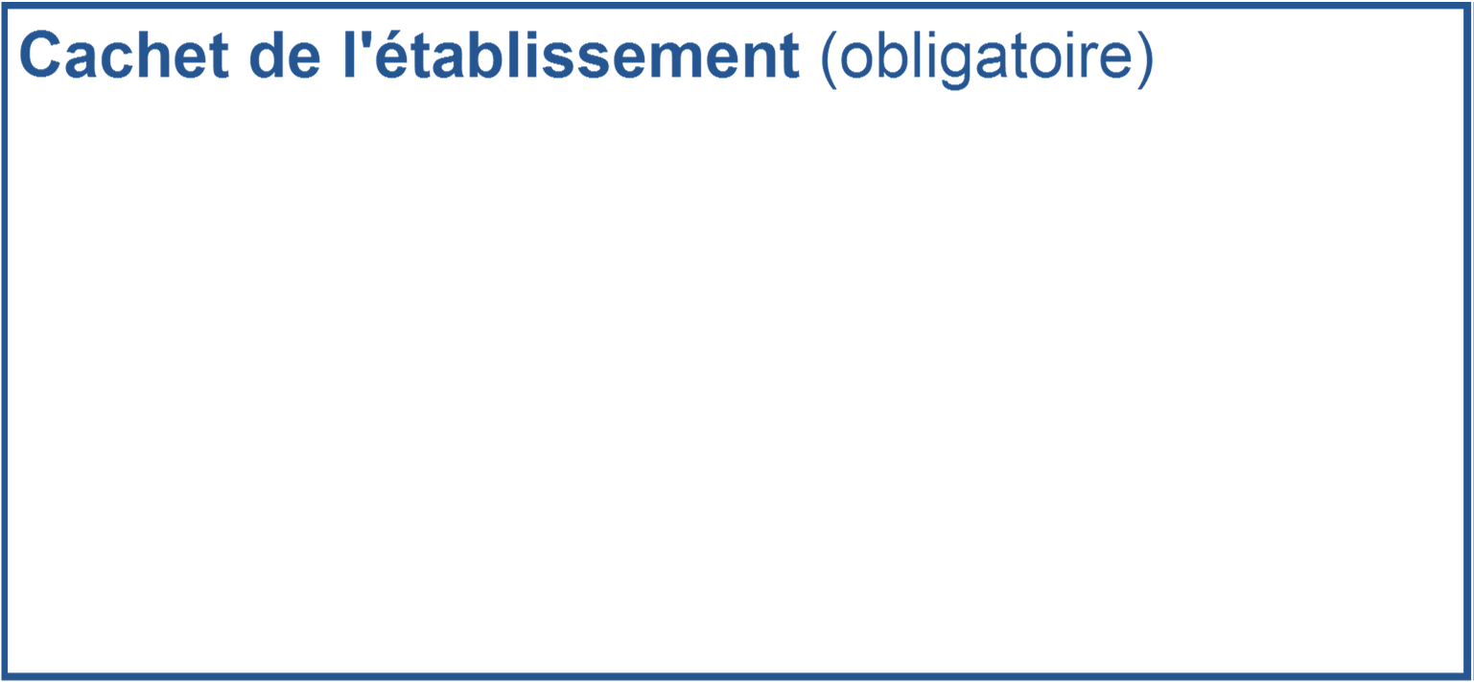
Signature :

LISTING DES LICENCIES UGSEL MINEURS
de l’AS de l’Etablissement : ……………………………….......................................

ELEVES
 | NOM | PRENOM | DATE DE NAISSANCE
1
2
3
4
5
6
7
8
9
10
11
12
13
14
15
16
17
18
19
20
21
22
23
24
25
26
27
28
29
30
Suite page suivante
Signature du chef d’établissement :

Suite liste des licenciés mineurs :

31
32
33
34
35
36
37
38
39
40
41
42
43
44
45
46
47
48
49
50
51
52
53
54
55
56

Signature du chef d’établissement :

LISTING DES LICENCIES UGSEL - ADULTES
de l’AS de l’Etablissement : ……………………………….......................................

ENSEIGNANTS / INTERVENANTS / ENCADRANTS / ACCOMPAGNATEURS
 | NOM | PRENOM | DATE DE NAISSANCE
1
2
3
4
5
6
7
8
9
10

Signature du chef d’établissement :

